ЧЕЛЯБИНСКАЯ ОБЛАСТЬ

АДМИНИСТРАЦИЯ
ЗЛАТОУСТОВСКОГО ГОРОДСКОГО ОКРУГА
РАСПОРЯЖЕНИЕ

23.12.2025 г. | № | 4865-р/АДМ
г.Златоуст
О внесении изменений
в распоряжение Администрации Златоустовского городского округа
от 01.08.2025 г. № 2548-р/АДМ
«О создании межведомственной комиссии по рассмотрению вопросов об оказании государственной социальной помощи в виде социального пособия на основании социального контракта»

Руководствуясь Федеральным законом от 27 июля 2010 г. № 210-ФЗ
«Об организации предоставления государственных и муниципальных услуг»,
в целях актуализации муниципального нормативного правового акта:
1. В распоряжение Администрации Златоустовского городского округа
от 01.08.2025 года № 2548-р/АДМ «О создании межведомственной комиссии
по рассмотрению вопросов об оказании государственной социальной помощи
в виде социального пособия на основании социального контракта» внести следующие изменения:
1) приложение 2 изложить в новой редакции (приложение).
2. Пресс-службе Администрации Златоустовского городского округа (Семёнова А.Г.) опубликовать настоящее распоряжение в газете «Златоустовский рабочий» и разместить на официальном сайте Златоустовского городского округа в сети «Интернет».
3. Организацию выполнения настоящего распоряжения возложить
на начальника Управления социальной защиты населения Златоустовского городского округа ОсокинаС.В.
4. Контроль за выполнением настоящего распоряжения оставляю
за собой.

Заместитель Главы Златоустовского городского округа по социальным вопросам | 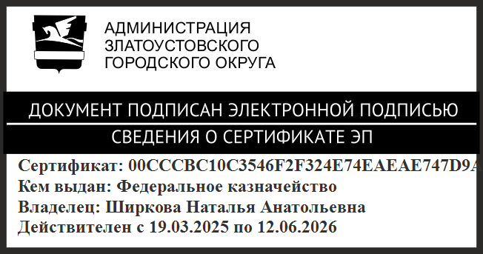 | Н.А. Ширкова

ПРИЛОЖЕНИЕ
Утверждено
распоряжением Администрации
Златоустовского городского округа
от 23.12.2025 г. № 4865-р/АДМ

Состав
межведомственной комиссии по рассмотрению вопросов об оказании государственной социальной помощи в виде социального пособия на основании социального контракта в Златоустовском городском округе

- | заместитель Главы Златоустовского городского округа по социальным вопросам, председатель комиссии
- | начальник Управления социальной защиты населения Златоустовского городского округа, заместитель председателя комиссии
- | представитель Управления социальной защиты населения Златоустовского городского округа, секретарь комиссии
- | директор автономной некоммерческой организации «Центр развития  и поддержки малого и среднего предпринимательства Златоустовского городского округа»
- | начальник Экономического управления Администрации Златоустовского городского округа
- | председатель комиссии Собрания депутатов Златоустовского городского округа по социальной защите, здравоохранению и экологии
- | директор Областного казенного учреждения Центр занятости населения города Златоуста

